主机：
手动执行iptables命令配置企业生产环境下的防火墙
两种模式：逛公园：默认随便进出，对非法分子进行拒绝，应用：企业配置上网网关
看电影：默认没票进不去。花钱买票才能看电影，应用：企业主机主机防火墙

我们就以看电影院看电影模式来手动部署一个安全的防火墙：
第一步：清楚默认规则
iptables -F
iptables -X
iptables -Z
Iptablels -L -n
第二步：先让自己的ip地址可以通讯：
iptables -A INPUT -S 10.0.0.0/24 -j ACCEPT 上下两个都可以，但企业中常用的是ip地址。
iptables -A INPUT -p tco--dport 22 -j ACCEPT
iptables -A INPUT -i lo -j ACCEPT (让本机可以通信，配置环回接口)
iptables -A OUTPUT -o lo -j ACCEPT
第三步：设置默认禁止和允许规则：
iptables -P INPUT DROP
iptables -P FORWARD DROP
iptables -P OUPUT ACCEPT
第四步：允许IDC LAN和办公网IP的无条件链接访问，因为是自己人，必须信任通过，对于外部用户
还是无法访问服务器的任何服务。
iptables -A INPUT -s 192.168.1.0/24 -p all -j ACCEPT
iptables -A INPUT -s 203.83.24.0/24 -p all -j ACCEPT
第五步：允许业务服务端口对外访问（允许http服务无条件通过）
iptables -A INPUT -p tcp --dport 80 -j ACCEPT
第六步： 允许icmp类型协议通过
iptables -A INPUT -p icmp -s 10.0.0.0/24 -m icmp --icmp-type any -j ACCEPT
iptables -A INPUT -p icmp --icmp-type 8 -j ACCEPT
第七步：允许关联的状态包通过（ftp 协议）
iptables -A INPUT -m state --state ESTABLISHED,RELATED -j ACCEPT
只存在于内存里，主机一旦重启，这些配置即可消失
第八步：备份刚才做的防火墙的设置
cp /etc/sysconfig/iptables /etc/sysconfig/iptables.ori
/etc/init.d/iptables save
方法二： iptables-save > tmp_ipt.log
提示： /etc/sysconfig/iptables为iptables的默认配置文件路径
提示：第一次保存可以覆盖，以后保存只能追加。
比较两文件的区别：diff tmp_ipt.log /etc/sysconfig/iptables

生产环境如何维护iptables防火墙
- 编辑/etc/sysconfig/iptables
加入想要的规则：例如
iptables -A INPUT -p tcp -m tcp --dport 873 -j ACCEPT
/etc/init.d/iptables restart
或者改配置的同时命令行在执行，也是永久生效。
(2) 10.0.0.116这个机器攻击我们服务器或者在BBS里发垃圾贴子。手工封IP
iptables -I INPUT -s 10.0.0.116 -j DROP (命令行封，临时封)
iptables -I INPUT -p tcp -s 10.0.0.106 --dport 80 -j DROP
自动封IP：分析Web日志或者网络连接状态封掉垃圾IP
#!/bin/sh
/bin/netstat -na|grep ESTABLISHED|awk ‘{print $5}’|awj -F: ‘{pring $1}’|sort|uniq -c|sirt -rn|head -10|grep -v -E ‘192.168|127.0’|awk ‘{if ($2!=null && $1>4) {print $2}}’>/home/shell/dropip
For i in $(cat /home/shell/dropip)
do
/sbin/iptables -I INPUT -s $i -j DROP
echo “$i kill at ‘date’”>>/var/log/ddos
done

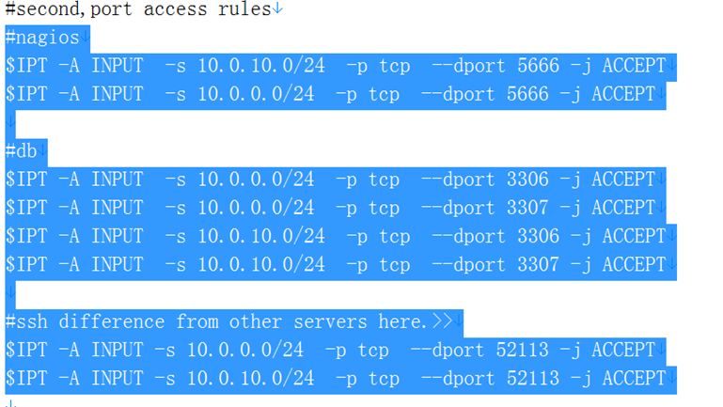
生产环境iptables脚本讲解
技巧：具备外网IP的服务器上不对的服务要做源地址限制
对外提供服务，不能做源地址限制，例如：80端口
问题：企业防火墙和IPTABLES防火墙是否要同时用
解决：可以同时用。举例：
企业防火墙一般在网关位置，相当于大厦的保安。
但是，楼里的每个屋子还是需要有人或者锁门的。
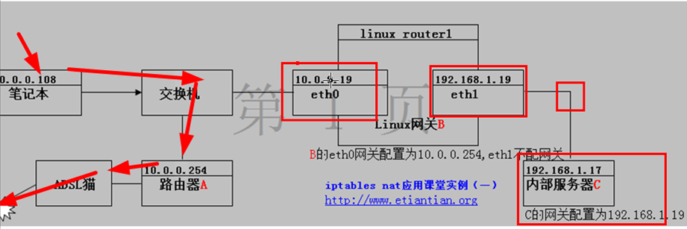
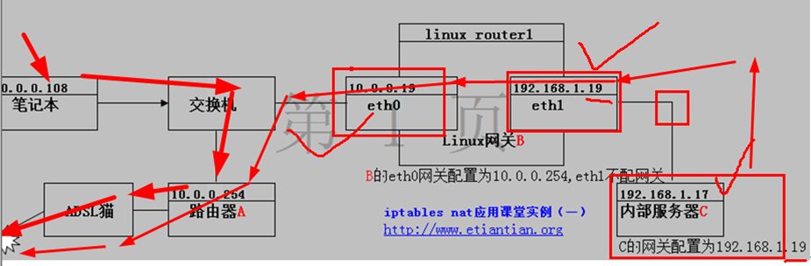

服务器网关需具备如下条件
- 1) 物理条件具备双网卡，建议eth0外网地址（这里是10.0.0.19 gw 10.0.0.254）,eth1内网地址（192.168.1.19，不配GW）
- 确保服务器网关B要可以上网（B上网才能代理别的机器上网）。可以通过ping baidu.com 或Ping 203.81.17.1测试
- 内核文件/etc/sysctl.conf/里开启转发功能。
- 在服务器网关B 192.168.1.19机器上开启路由转发功能。编辑/etc/sysctl.conf修改能否为net.ipv4.ip_forward = 1，然后执行sysctl -p 使修改生效
sysctl -p
Net.ipv4.ip_forward = 1
- iptables的filter表的FORWARD链允许转发
iptabels -L -n
Chain FORWARD (policy ACCEPT)
- 不要filter防火墙能共享上网，因此，最好暂时停掉防火墙测试/etc/init.d/iptables stop

加载Iptables 内核模块
配置网关需要Iptables的nat表，PREROUTING，POSTROUTING
- 载入iptabels内核模块，执行并放入rc.local
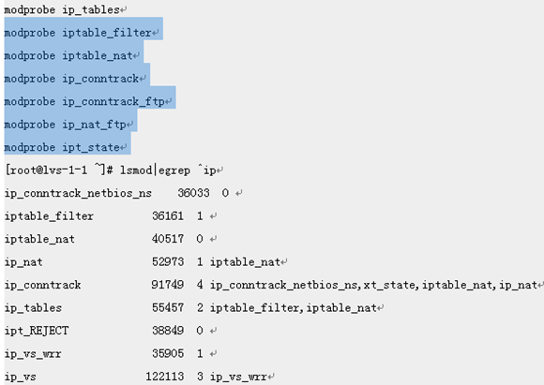
局域网的机器
- 确保局域网机器C，默认网关设置了网关服务器的内外网卡IP，都应该是通的就对了
- 检查手段：分别PING网关服务器的内外网卡IP，都应该是通的了
- 出公网检查除了PING网站域名外，也要PING下外网IP，排除DNS故障。

